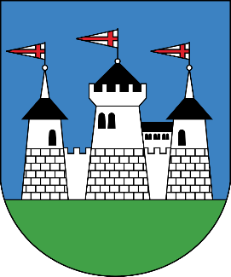
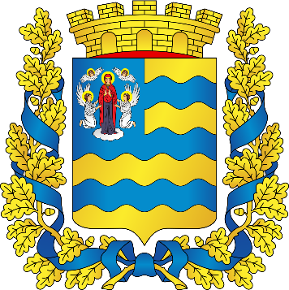
МЯДЕЛЬСКИЙ РАЙОН

ГУМАНИТАРНЫЙ ПРОЕКТ
«ПОСИДИМ, ПОГОВОРИМ…»




Полное наименование проекта | «Посидим, поговорим..»
Наименование организации, реализующей гуманитарный проект | Государственное учреждение «Мядельский территориальный центр социального обслуживания населения»
Краткое описание гуманитарного проекта | оборудование мест остановки автолавки, почты скамейками со спинками и навесами
Цель проекта | - создание благоустроенных мест остановки автомагазинов, почты в малонаселенных и отдаленных деревнях  - максимальное удовлетворение потребностей пожилых граждан в создании зон отдыха, передышки, общения пожилых граждан  - улучшение качества жизни граждан пожилого возраста и инвалидов, проживающих в малонаселенных и отдаленных деревнях, преодоление одиночества и расширения круга общения
Задачи проекта | - проведение работ по подготовке территории для установки скамеек и навесов  - закупка и установка скамеек и навесов
Целевая группа | пожилые граждане отдаленных и малонаселенных деревень
Период реализации проекта | 2 года
Установленный объем  финансирования и бюджет  проекта, в том числе с  возможностью  софинансирования за счет  собственных средств  организации-получателя  иностранной безвозмездной  помощи и (или) средств  республиканского и или  местного бюджетов | Объем финансирования  (в долларах США)  - Средства донора 3000  - Софинансирование 300
Место реализации проекта | Минская область, Мядельский район, д. Бояры, д. Ельница, д. Константиново, д. Пашковщина,  д. Парубки, д. Боровики
Контактное лицо | Боровко Олег Олегович, директор  +375-(01797) 40349  e-mail:info@mtcson.by

Fullnameoftheproject | "Let'ssitandtalk..."
Name of the organization implementing the humanitarian project | State Institution "Myadel Territorial Center for Social Services to the Population"
Brief description of the humanitarian project | equipment of stopping places for mobile shops, post offices with benches with backs and canopies
Objectiveoftheproject | - creation of comfortable stopping places for car shops, mail in sparsely populated and remote villages  - maximum satisfaction of the needs of older citizens in the creation of recreation areas, respite, communication of older citizens  - improving the quality of life of elderly and disabled citizens living in sparsely populated and remote villages, overcoming loneliness and expanding the circle of contacts
Projectobjectives | - carrying out work to prepare the territory for the installation of benches and awnings  - purchase and installation of benches and awnings
Targetgroup | senior citizens of remote and sparsely populated villages
Projectimplementationperiod | 2 years
Installed volume  funding and budget  project, including  opportunity  co-financing through  own funds  recipient organization  foreign gratuitous  assistance and (or) funds  Republican and or  local budgets | Fundingvolume  (in USD)  - Donorfunds 3000  - Co-financing 300
Locationoftheproject | Minsk region, Myadel district, Boyary village, Yelnitsa village, Konstantinovo village, Pashkovshchina village,  v. Parubki, v. Boroviki
Thecontactperson | Borovko Oleg, director  +375-(01797) 40349  e-mail:info@mtcson.by

